Крытый вагон - модель 11-9923

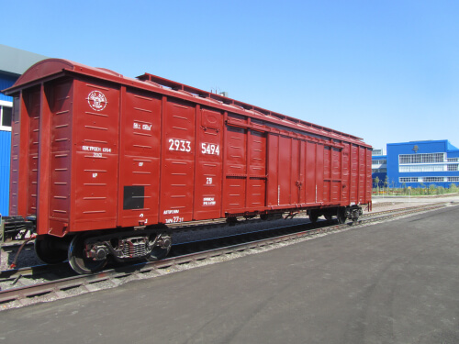

Начиная с 2006 года завод начал строительство новых крытых вагонов. В 2007 году получил сертификат на серийный выпуск крытых вагонов в Регистре Сертификации на Федеральном железнодорожном транспорте (РСФЖТ СНГ).

Вагон цельнометаллический с уширенными дверными проемами.
Объём кузова, м3 (полный с учётом объёма крыши) не менее : 158
- Грузоподъёмность, т, не более: 65
- Масса тары, т: 27,5±0,2
- Нагрузка от оси колёсной пары на рельсы, кН (тс) не более: 230 (23,5)
- Нагрузка на один погонный метр пути, кН (тс) : 54,29 (5,54)
- Скорость конструкционная, км/ч: 120
- Габарит: 1-BM
- База вагона, мм: 14170±10
- Объём кузова, м3 (полный с учётом объёма крыши) не менее : 158
- Ширина колеи, мм: 1520

Ts 05949217-039:2017 чертеж № К158.00.00.00.00 Крытый цельнометаллический вагон с уширенными дверными проемами объемом кузова 158 м3 модели 11-9923

